Θέμα 2^{ο}
2.1. Να χαρακτηρίσετε τις προτάσεις που ακολουθούν, γράφοντας δίπλα στο γράμμα που αντιστοιχεί σε κάθε πρόταση τη λέξη Σωστό, αν η πρόταση είναι σωστή, ή τη λέξη Λάθος, αν η πρόταση είναι λανθασμένη:
- Το στρωτό οριακό στρώμα σε κάποιο σημείο της επιφάνειας του σώματος μεταπίπτει σε τυρβώδες.
- Το στρωτό οριακό στρώμα αποκολλάται πιο δύσκολα από το τυρβώδες.
- Στην επιφάνεια της πτέρυγας εμφανίζονται οι εξής κατανομές: μία κατανομή δυνάμεων, λόγω των πιέσεων, και μία διατμητικών δυνάμεων, λόγω της τριβής.
- Τα πτερύγια καμπυλότητας βρίσκονται στο κάθετο σταθερό πτέρωμα.
- Τα περισσότερα πολιτικά α/φη έχουν, συνήθως, μεγάλο αριθμό κυρίων δοκών, από τέσσερις έως επτά.
Μονάδες 15

2.2. Με βάση την ακόλουθη σχηματική παράσταση, στην οποία απεικονίζονται γεωμετρικοί ορισμοί μεγεθών αεροτομής Α/φους, να γράψετε τους αριθμούς 1, 2, 3, 4, 5 από τη Στήλη Α και, δίπλα, ένα από τα γράμματα α, β, γ, δ, ε, στ της Στήλης Β που δίνει τη σωστή αντιστοίχιση. Σημειώνεται ότι ένα γράμμα από τη Στήλη Β θα περισσέψει.

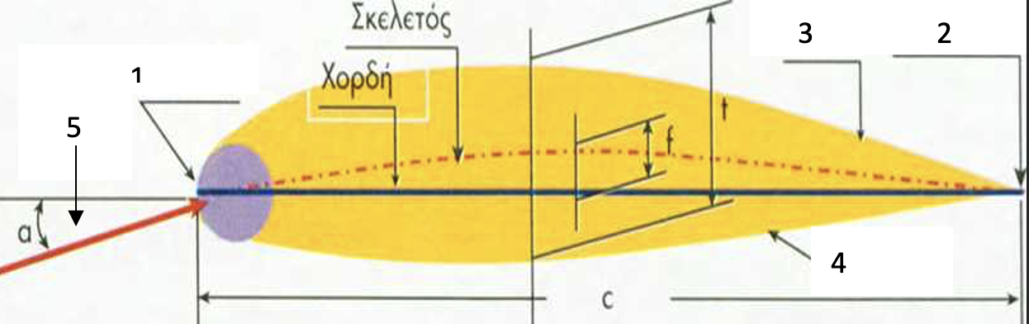

Στήλη Α | Στήλη Β
1. | α. Χείλος εκφυγής
2. | β. Ράχη
3. | γ. Κοιλιά
4. | δ. Γωνία προσβολής
5. | ε. Χείλος προσβολής
 | στ. Γωνία εκφυγής
Μονάδες 10

